党 建 信 息
第195期
学生处党总支 二〇二一年十二月十六日
上海海关学院学生处党总支与红其拉甫海关共同开展“忆百年党史、云筑‘山海情’”云端交流
联合主题党日活动
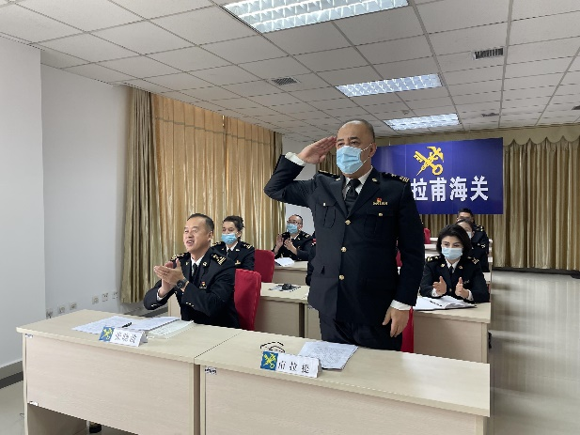
12月15日下午15时，学生处党总支与红其拉甫海关在线上开展“忆百年党史、云筑‘山海情’”云端交流联合主题党日活动。本次活动共有七个议程，主要为共同学习党的十九届六中全会精神，观看上海海关学院宣传纪录片、红其拉甫海关国门抗疫事迹和水布浪沟党性教育基地视频，党员代表就党史学习教育学习成果进行交流分享等。乌鲁木齐海关所属红其拉甫海关副关长（主持工作）、党委委员张晓波、副关长、党委委员甫拉提、学生处党总支全体委员以及双方党员、关员代表参加本次活动。本次活动由学生处海关专职辅导员阿尔思同志主持。
首先，为认真落实第一议题制度，由红其拉甫海关副关长、党委委员甫拉提领学中国共产党第十九届中央委员会第六次全体会议公报。
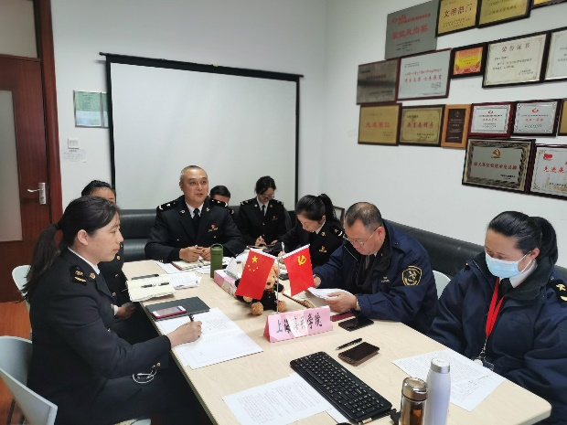
接着，共同观看上海海关学院宣传纪录片、红其拉甫海关宣传纪录片、红其拉甫海关国门抗疫事迹宣讲视频和水布浪沟党性教育基地视频，通过学习先进典型事迹，促使教工党员深入学习体会红其拉甫海关“四特”精神内涵，同时也收获一场精神洗礼，得到一次难忘的思政教育。
随后，我校学生处党员代表袁梦同志就党史学习教育活动期间所学所悟进行交流发言，强调党史学习教育应当“站位要高、学习要实、行动要快、方法要活”，同时找准切入点、结合点、着力点，团结带领青年学生发挥正面作用，弘扬关院学子优良品格。
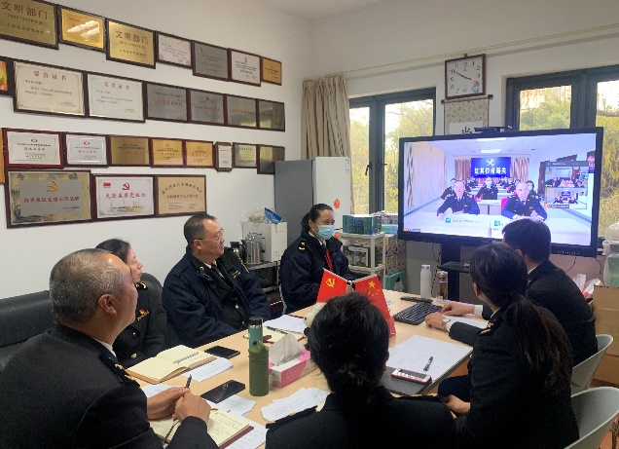
最后，双方主要领导同志进行交流发言，并围绕双方精神内涵的实践探索开展深入交流。本次云端交流联合主题党日活动的圆满举行，进一步增强了海关与高校的交流合作，发挥我院行业办学优势，推动党建和业务创新发展，推进新时代海关文化建设，加强关校深度合作，实现党的基层组织在结对共建中达到优势互补、共同提高，同时增强教工党员珍惜当下、爱岗敬业的意识，以更加饱满的热情，投入到新时代教育事业中。

